BBS论坛数据库设计
论坛（BBS）是互联网最常见的一个功能 ，下面我们就来分析下一个论坛的数据库是如何设计的。

6.5.1 了解BBS的功能
用户注册和登录，后台数据库需要存放用户的注册信息和在线状态信息；用户发贴，后台数据库需要存放贴子相关信息，如贴子内容、标题等；论坛版块管理：后台数据库需要存放各个版块信息，如版主、版块名称、贴子数等。

6.5.2 标识每个实体的属性
（1）论坛用户：用户昵称，密码，电子邮件，生日，性别，用户头像，用户等级，用户备注，注册日期，用户状态，用户积分，是否版主。
（4）版块：版块ID，版块名称，版主，版块主题，本版格言，点击率，发贴数。
（2）发贴：所属版块，发贴人，发贴表情，回复数量，标题，正文，发贴时间，点击数，状态，最后回复的用户，最后回复时间。
（3）回贴：回复主贴ID，所在版块ID，回贴人ID，回贴表情，回复内容，回贴时间。

6.5.3 标识对象之间的关系
(1)跟贴和主贴有主从关系：我们需要在跟贴对象中表明它是谁的跟贴。
(2)版块和用户有关系：从用户对象中可以根据版块对象查出对应的版主用户的情况。
(3)主贴和版块有主从关系：需要表明发贴是属于哪个版块的。
(4)跟贴和版块有主从关系：需要表明跟贴是属于哪个版块的。

6.5.4 绘制E-R图
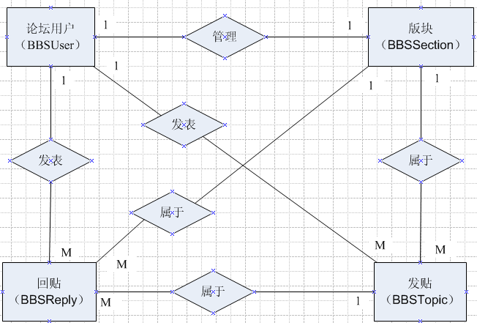

6.5.5 将E-R图转换为表
(1)将各实体转换为对应的表，将各属性转换为各表对应的列。
(2)标识每个表的主键列，需要注意的是：没有主键的表添加ID编号列，它没有实际含义，用于做主键或外键，例如用户表中的“UID”列，版块表中添加“SID”列，发贴表和跟贴表中的“TID”列。
(3)在表之间建立主外键，体现实体之间的映射关系。
BBSUser（论坛用户）表
字段名 | 中文名 | 类型 | 能否为空 | 备注
UID | 用户ID | int | 否 | 主键、自定增长
UName | 用户昵称 | varchar | 否 | 唯一值
UPassword | 密码 | varchar | 否
UEmail | 电子邮件 | varchar | 否
UBirthady | 生日 | varchar
USex | 性别 | int | 否
UHead | 用户头像 | varchar
USatement | 用户备注 | varchar
URegDate | 注册日期 | datetime | 否
UState | 用户状态 | int
UPoint | 用户积分 | int
UIsSectioner | 是否版主 | int |  | 设定默认值，默认不是版主

BBSForum（版块表）
字段名 | 中文名 | 类型 | 能否为空 | 备注
SID | 版块ID | int | 否 | 主键，自定增长
SName | 版块名称 | varchar | 否 | 唯一值
SMasterID | 版主ID | int | 否 | 外键(引用用户表的UID)
SProfile | 版块主题 | varchar
SStatement | 本版留言 | varchar
STopicCount | 发贴数 | int
SClickCoount | 点击率 | int

BBSTopic（发贴表）
字段名 | 中文名 | 类型 | 能否为空 | 备注
TID | 发贴表ID | int | 否 | 主键自定增长
TSID | 所在版块 | int | 否 | 外键(引用版块表的SID)
TUID | 发贴人 | int | 否 | 外键(引用用户表的UID)
TReplyCount | 回复数 | int
TEmotion | 发贴表情 | varchar
TTopic | 标题 | varchar | 否
TContents | 正文 | varchar | 否
TTime | 发贴时间 | datetime | 否
TClickCoount | 点击率 | int
TFlag | 状态 | int
TLastReplyUseID | 最后回复用户ID |  |  | 外键(引用用户表的UID)
TLastReplayTime | 最后回复时间 | datetime

BBSReply（跟贴表）
字段名 | 中文名 | 类型 | 能否为空 | 备注
RID | 跟贴表ID | int | 否 | 自定增长
RTID | 回复主贴ID | int | 否 | 外键(引用发贴表的TID)
RSID | 所在版块ID | int | 否 | 外键(引用版块表的SID)
RUID | 发贴人ID | varchar | 否 | 外键(引用用户表的UID)
TEmotion | 发贴表情 | varchar
RContent | 回贴内容 | varchar | 否
RTime | 回贴时间 | datetime | 否
说明：BBSReply表中RSID和RUID这两个字段没有也可以，加上这两个字段是为了方便查询，比如，要查询某个版块有多少个回贴，就可以直接在BBSReply表中直接查询，否则就要用到多表查询，那样查询效率低，所以在这个表里我们加冗余字段是为了方便查询功能。

